В Троицке прошел очередной обучающий семинар-совещание с секретарями административных комиссий

В Администрации Троицкого района 14 февраля 2020г. состоялся семинар-совещание по организации деятельности административных комиссий. Его провел первый заместитель главы района, председатель административной комиссии при Администрации Троицкого района Журавлёв В.В.

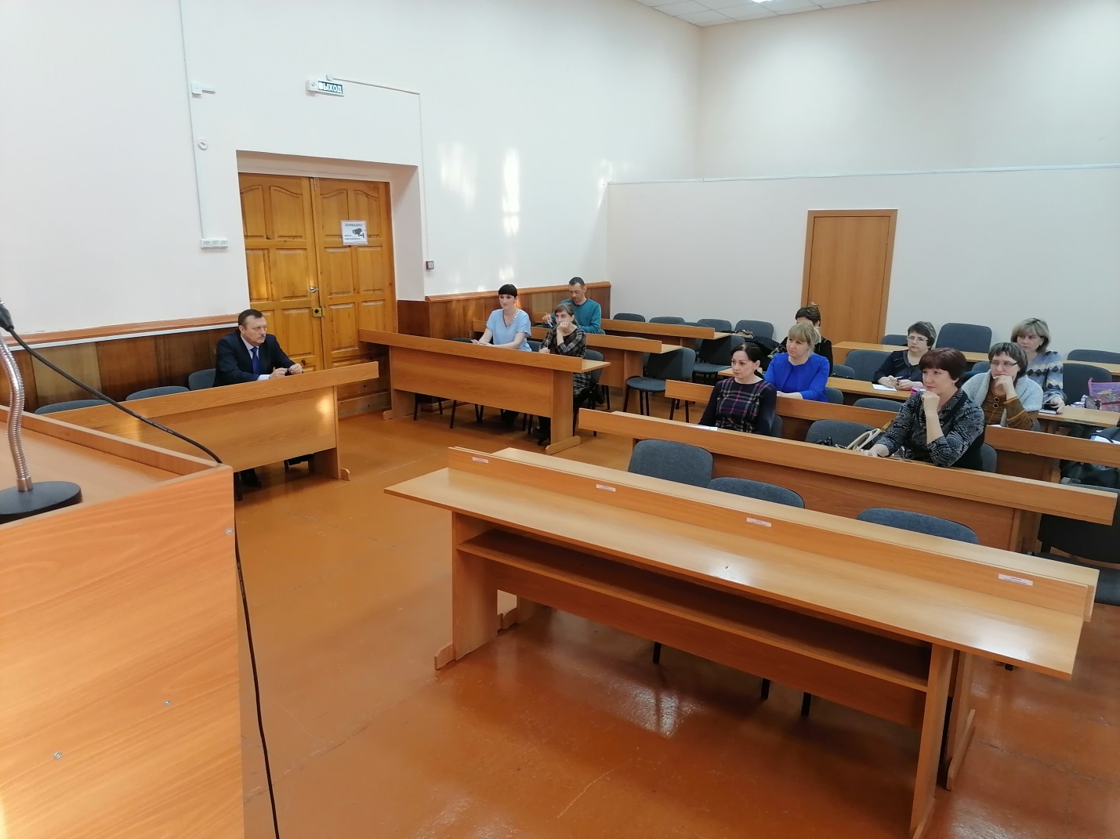
В работе семинара-совещания приняли участие члены районной комиссии и секретари административных комиссий сельских поселений. В ходе проведения семинара рассматривались итоги работы административных комиссий в районе за 12 месяцев прошедшего года.
Так же рассмотрели изменения, внесенные в закон Алтайского края от 10.07.2002 № 46-ЗС «Об административной ответственности за совершение правонарушений на территории Алтайского края». Обсудили основные недостатки в работе и особенности составления протоколов об административных правонарушениях по конкретным статьям закон Алтайского края от 10.07.2002 № 46-ЗС.
Секретарь административной комиссии
при Администрации Троцкого района
Кувшинова Е.В.

